Lekz_12_1
ЭЛЕКТРОННЫЙ ПЛАНШЕТ ЛЕТЧИКА

В рамках развития опций Автономного Пилотажно-Навигационного Средства ООО "ТеКнол" выпустило релиз программного обеспечения ПНС-А функциями Электронного Планшета Летчика (ЭПЛ). Электронный планшет (Electronic Flight Bag - EFB) в настоящее время занял прочное место в кабинах авиалайнеров и самолетов деловой авиации как заменитель бумажных документов (карт, схем, руководств). ЭПЛ, реализованный в ПНС-А обеспечивает следующие функции: - Бортовая база аэродромов района полетов, включающая схемы руления,стоянок, данные по работе радиотехнических средств навигации и посадки;- Инженерно-штурманский расчет полета с выводом на печать бортовогожурнала штурмана;- Карта контрольных докладов.Компания ТеКнол начала проработку возможности подключения электронныхдокументов, поставляемых компанией Jeppesen в свое программноеобеспечение.
Безопасность полета

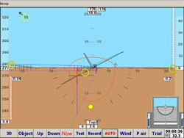 | 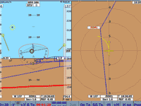
Основной пилотажный кадр ПНС-А | Совмещенный пилотажно-навигационный кадр
Безопасность полета воздушного судна, оборудованного ПНС-А, обеспечивается за счет:
- представление пилотажно-навигационной информации в виде хорошо понятных летчику трехмерных и двумерных графических образов;
- улучшения пространственной и навигационной ориентировки экипажа (особенно ночью);
- своевременного предупреждения экипажа о возможности столкновения с земной;
- поверхностью и превышении эксплуатационных ограничений вертолета;
- подсказки летчику о величине потребного отклонения органов управления;
- выдержания заданной траектории полета.
Планирование полета

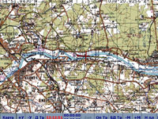 | 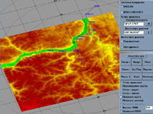
прокладка маршрута | прокладка маршрута
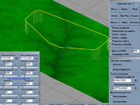 | 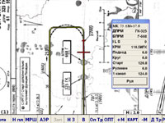
Построение схемы захода | База данных аэродромов
ПНС обеспечивает подготовку экипажа к выполнению полетного задания как заблаговременно (с использованием сертифицированных аэронавигационных баз данных и цифровых карт известных форматов), так и непосредственно перед полетом. Программное обеспечение ПНС-А позволяет создать электронные карты района на базе обычных навигационных карт для решения типовой задачи и запрограммировать маршрут полета. Проверка правильности составления полетного задания обеспечивается путем имитации полета в режиме тренаж.
Электронная карта и цифровая карта рельефа местности

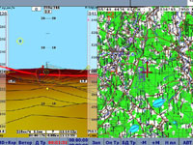 | 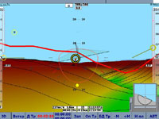
Совмещенный пилотажно-навигационный кадр с ЦКРМ и ЭК | 3D индикация+рельеф
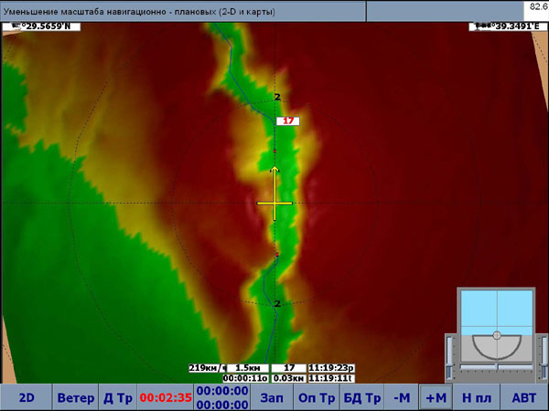
2D индикация+рельеф
Пилотажно-навигационная информация, поступающая от ИНС и приемника СНС, отображается на кадрах бортового компьютера и, обеспечивает:
- точное пилотирование по заданной траектории;
- выполнение маршрутного полета с навигационной ориентировкой по электронной карте;
- заход на посадку по установленной схеме на аэродром и заданную площадку;
- полет на предельно малой высоте в равнинной и горной местности с огибанием рельефа и обходом препятствий;
- предупреждение о столкновении с поверхностью.
ПНС-А имеет бортовую базу данных, в которой находятся:
- маршруты полета
- поворотные пункты маршрута
- коробочки и рубежи захода на посадку
- препятствия
- навигационные точки
- электронные карты и цифровые карты рельефа местности
- аэродромы.
Бортовая база данных вносится эксплуатантом в соответствии с данными нормативных документов.
Сетевая версия управления компьютерами

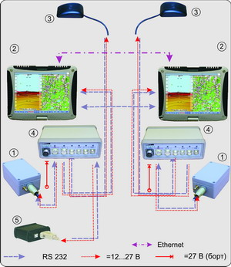 |  | 1. Интегрированный блок INS/GPS  2. Мобильный компьютер  3. Приемник СНС  4. Коммутатор с резервным источником питания  5.Твердотельный эксплуатационный накопитель
Сетевое управление предназначено для управления (изменения) индикации на ведущем компьютере командира корабля через компьютер второго пилота (штурмана).Данное управление позволяет, не меняя кадр на экране компьютера командира экипажа, подготовить дополнительную информацию (кадр) на дисплее компьютера второго пилота (штурмана) и по команде передать его на дисплей командира экипажа. Преимущества сетевого управления состоит в том, что переключение в нужный кадр ( или отображение необходимой информации) происходит без вмешательства командира экипажа, что в свою очередь:
- не отвлекает пилота на работу с тактильным экраном по выбору кадров;
- повышает безопасность полета;
- снижает нагрузку и напряженность летчика;
- постоянно находится в контруправлении.

Цифро-шкальная индикация

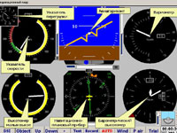 | 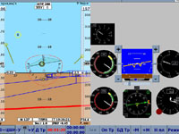
Цифро-шкальная индикация | Совмещенный пилотажный кадр с цифро-шкальной индикацией
В режиме цифро-шкальной индикации летная информация отображается в виде стандартной приборной панели панели. Система КомпаНав-2 выдает данные эквивалентные авиационным приборам:
- авиагоризонт;
- указатель скорости;
- вариометр;
- указатель нормальной перегрузки;
- баровысотомер;
- навигационно-плановый прибор.
Анализ полета
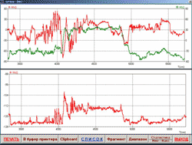
Информация , записанная на накопителе, позволяет провести разбор полета и выявить ошибки в технике пилотирования.
Режим "висения"
В ПНС-А реализован режим висения, который индицируется в кадре 3-D и 2-D. Пилотажный кадр показывает величину отклонения центра ЛА относительно заданной точки висения на поверхности земли и высоту превышения над поверхностью.
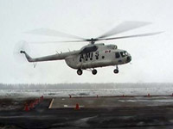 |  | 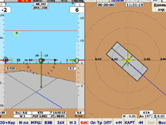
Выполнение висения на малой высоте |  | Индикационный кадр режима "висения"
 | Электронный Планшет Летчика
В рамках развития опций Автономного Пилотажно-Навигационного Средства ООО “ТеКнол” выпустило релиз программного обеспечения ПНС-А с функциями Электронного Планшета Летчика (ЭПЛ). Электронный планшет (Electronic Flight Bag - EFB) в настоящее время занял прочное место в кабинах авиалайнеров и самолетов деловой авиации как заменитель бумажных документов (карт, схем, руководств). ЭПЛ, реализованный в ПНС-А обеспечивает следующие функции:
- Бортовая база аэродромов района полетов, включающая схемы руления, стоянок, данные по работе радиотехнических средств навигации и посадки;
- Инженерно-штурманский расчет полета с выводом на печать бортового журнала штурмана;
- Карта контрольных докладов.
Компания ТеКнол начала проработку возможности подключения электронных документов, поставляемых компанией Jeppesen в свое программное обеспечение. Индикация основана на данных МИНС КомпаНав-2, которая автоматически переводится в инерциальный режим счисления, обеспечивая высокую точность и динамичность индикации угловых и линейных пространственных перемещений вертолета, в отличие от приемника GPS, чьи ошибки при малых перемещениях объекта на позволяют атономно применять приемник спутниковой навигации для контроля выполнения висения вертолета. Данный режим существенно упрощает выполнение специальных операций на вертолете, повышая безопасность и снижая нагрузку на пилота.
Работы по самолету Ан-148 в части планера, его летно-технических характеристик, общеса- молетного и агрегатного оборудования были на- чаты в АНТК им. O.K. Антонова в 2001 г.
Задача по формированию облика бортового радиоэлектронного оборудования, выбору раз- работчиков и поставщиков этого оборудования при широком предложении со стороны разных российских и западных производителей пот- ребовала от технических специалистов и менед- жеров украинской фирмы многих месяцев для ее решения.
Сложилось так, что в этот же период вре- мени, а именно с 2002 г., в компании «Авиа- прибор-Холдинг» была начата разработка но- вого поколения цифровых пилотажно-навигаци- онных систем и приборов. В частности, для нового пассажирского регионального самолета Ту-334 были разработаны автоматическая сис- тема управления АСШУ-334; вычислительная система управления полетом и тягой ВСУПТ- 334; комплексная система электронной инди- кации и сигнализации КСЭИС-334.
Для нового учебно-боевого самолета Як- 130УБ в это же время были созданы комп- лексная система управления КСУ-130; система управления общесамолетным оборудованием СУОСО-130 и бесплатформенная инерциаль- но-спутниковая система на лазерных гироскопах БИНС-СП.
С новыми разработками «Авиаприбор-Хол- динга» в 2002 г. ознакомился Генеральный кон- структор П.В. Балабуев и ведущие специалисты АНТК им. O.K. Антонова.
В феврале 2003 г. группа руководителей ком- пании «Авиаприбор-Холдинг» и ее дочерних предприятий была приглашена в Киев для знакомства с работами по Ан-148 и обсуждения перспективы работ по комплексу бортового оборудования. Во время этого визита Холдинговая компания получила официальное предложение об участии в программе нового регионального самолета на правах паритетного разделения рисков по созданию электродистанционной сис- темы управления ЭДСУ-148, системы автомати- ческого управления САУ-148, комплексной сис- темы электронной индикации и сигнализации КСЭИС-148 и вычислительной системы самоле- товождения ВСС-100, т.е. практически всех комплексообразующих систем самолета.
С февраля 2003 г. все последующие семьсот дней прошли как один день. За это время на базе созданного научно-технического задела были разработаны, испытаны и поставлены на стенды и на самолет качественно новые сис- темы — ЭДСУ-148, САУ-148, КСЭИС-148, ВСС- 100.
Поставка комплекта оборудования на стенды АНТК была завершена в декабре 2003 г.; в июле 2004 г. «Авиаприбор-Холдинг» передал комп- лект на первый самолет; изготовление систем для квалификационных испытаний и для второго самолета закончили в декабре 2004 г.
Важнейшая роль в обеспечении своевременных поставок принадлежит заводам Компании и координатору производственной деятельности — 3AО «Aвиаприбор», обеспечившему оптимальней кооперацию и своевременное — начиная с изготовления первых опытных образцов — подключение серийных заводов. Следует отметить, что производство в «Авиаприбор-Холдинге» не разделется на опытное и серийное. С целью исключения неоправданных затрат на двойное освоение технологический процессов сначала опытного, а затем серийного производства выпуск первых опытных образцов для всех видов исследований и испытаний осуществляет- ся на том же заводе, где будет выпускаться серийное изделие.
В этом номере «Мира авионики» ведущие специалисты АНТК им. O.K. Антонова и «Авиаприбор-Холдинга» подробно рассказывают о бортовом оборудовании Ан-148. Разумеется ак- цент сделан только на основополагающих от- личительных признака) оборудования, созданного компанией «Авиаприбор-Холдинг» и обеспечивающего перспективность его применения на самолете Ан-148 на ближайшие 15 лет.
Электродистанционная система управления ЭДСУ-148 является четырех-кратно резервированной цифровой системой, патентнозащищенной по способу управления и построенной с ис- пользованием новых технологических возможностей. Отличительными особенностями построения ЭДСУ-148 являются:
• распределенная многопроцессорная систе- ма;
• единые интерфейсные устройства ввода-вывода и электропитания;
• цифровая реализация управления приводами;
• использование высокопроизводительных процессоров;
• контейнерная конструкция системы со съемными функциональными модулями.
Эти особенности совместно с результатами ранее проведенных работ позволили вывести на совершенно новый качественный уровень все основные технические характеристики системы. Для обеспечения эксплуатации в ней предусмотрены средства для автоматической регулировки в случае замены рулевых приводов и встроенная система предполетного и наземного контроля (ВСК), которая обеспечивает проверку работоспособности системы без привлечения дополнительного контрольно-проверочного оборудования.
Система автоматического управления САУ- 148 является единой интегрированной системой управления полетом и тягой двигателей. Ресурсы и надежность системы обеспечивают автоматизацию полета от взлета до посадки по категории III ICAО. В ходе создания системы САУ-148 разработаны и применены элементы методической, программной и аппаратной унификации, позволяющие существенно сократить
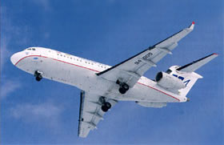
Система автоматического управления лайнера Ту-334 разработана ОАО «Авиаприбор-Холдинг» продолжительность разработки и адаптации систем автоматического управления полетом и тягой для грузопассажирских самолетов различного класса.
Вычислительная система самолетовождения ВСС-100 предназначена для обеспечения полетов по отечественным и зарубежным авиатрассам с выполнением действующих и перспективных норм самолетовождения с учетом рекомендаций ARINC 702A. Система ВСС-100 позволяет решать задачи автоматического управления по- летом в четырехмерном пространстве с выполнением требований точной зональной навигации P-RNAV, а в последующем PNP-RNAV.
Система обеспечивает автоматическое ма- неврирование по стандартным
Ан-148 - яркий пример динамичного развития взаимовыгодных отношений между авиастроителями Украины и России

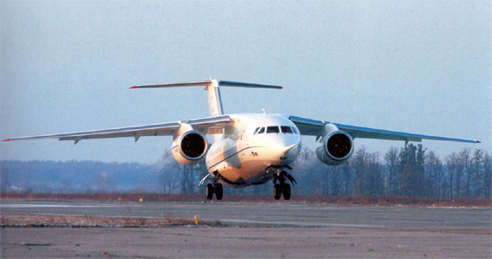
схемам прибытия (STAR), вылета (SID), захода на посадку (APPROACH) и маневрирования в зонах ожидания (HOLD), выполняет расчеты взлетно-посадочных характеристик воздушного судна, включая безмоторный полет в случае полного отказа силовой установки. Для сокращения загрузки экипажа, состоящего из двух пилотов, проделана большая работа по опти- мизации операторских процедур и информационных кадров ВСС-100, организован обмен регламентированными форматами сообщений с радиосвязным оборудованием для последующей их трансляции на землю по каналу ACARS.
В системе ВСС-100 может использоваться любая база аэронавигационных данных, подготовленная в соответствии со спецификацией ARINC-424 и прошедшая процедуру контроля качества по квалификационным требованиям КТ- 200А, утвержденным АРМАК в 2004 г. По желанию заказчика в состав системы дополнительно может быть включен электронный информационный планшет EFB (Electronic Flight Bag), позволяющий заменить традиционную эксплуатационно-техническую документацию на электронную, т.е. реализовать принцип «безбумажной кабины» и обеспечить вывод экипажу аэронавигационной, служебной и справочной информа- ции.
Комплексная система электронной индикации и сигнализации КСЭИС-148 является дальнейшим развитием систем подобного класса, в частности установленной на самолете Ту-334. Отличительными особенностями КСЭИС-148 является применение ЖК-индикаторов с развитым интерфейсом, включая порт Ethernet, применение высокопроизводительных вычислительных блоков с уменьшенными массово-габаритными характеристиками, применение интегрированного пульта управления индикацией и пульта управления курсором. Входящий в состав системы жидкокристаллический индикатор ИМ-16 является сертифицированным изделием и по своим характеристикам соответствует лучшим мировым аналогам.
Вычислительные блоки управляют работой всей системы КСЭИС-148, обеспечивая концентрацию данных предварительную обработку и выборку достоверной информации, формирование речевых и звуковых предупреждений и пилота. Пульты управления индикация имеют новую улучшенную компоновку для размещения на «козырьке» рядом с пультом управления САУ-148. Пульт управления курсором позволяет с помощью трекбола осуществлять управление блоком баз данных (Electronic Flight Bag) с экранов посредством меню и виртуальных кнопок.
Единство используемых при разработке оборудования для самолета Ан-148 методических подходов, системных, схемотехнических и программных решений позволило создать новое современное поколение базового бортового оборудования. На ближайшую перспективу: оборудование при соответствующей адаптации про- граммного обеспечения может быть рекомендовано для широкого класса вновь строящихся и модернизируемых самолетов гражданского и военного назначения.

Средство Автономное Пилотажно-Навигационное Средство
Для любых типов самолетов и вертолетов
ТTехнические условия на установку
13 апреля 2006 года Заместитель руководителя Управления Надзора за Поддержанием Летной Годности гражданских воздушных судов (УН ПЛГ ГВС РФ) утвердил своей подписью Технические условия на размещение Малогабаритной Интегрированной Навигационной Системы на вертолетах типа Ми-8. Документ прошел согласование в ГосНИИ Гражданской Авиации, ГосНИИ Авианавигации, ОАО "МВЗ им.М.Л.Миля"
Функциональность Автономное Пилотажно-Навигационное Средство (ПНС-А) разработано компанией ТеКнол на базе малогабаритной инерциально-спутниковой навигационной системы КомпаНав-2 и программного обеспечения
ПНС-А является автономным средством определения параметров навигации и ориентации летательного аппарата. ПНС-А отображает данные параметры на экране дисплея в виде символов на фоне электронной карты или 3-х мерной цифровой карты рельефа местности с использованием цветового кодирования в зависимости от высоты полета воздушного судна
Автономность использования ПНС обеспечивается независимым функционированием ПНС от штатного бортового оборудования в течение 2 часов 30 минут непрерывной работы. ПНС обеспечивает эксплуатацию ВС вне основного аэродрома базирования за счет использования бортовой базы данных
ПНС является привносимым дополнительным легко устанавливаемым оборудованием, которое дублирует основные функции штатного пилотажно-навигационного комплекса ВС (в том числе индикацию углов ориентации ВС).
Состав Автономного Пилотажно-Навигационного Средства:

Комплектация "Стандарт" | Комплектация "2"
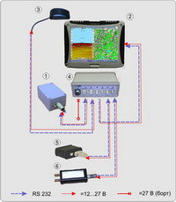 | 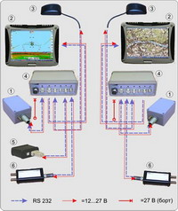
- малогабаритная интегрированная навигационно-пилотажная система КомпаНав-2;)
- переносной персональный компьютер Panasonic CF-18;)
- приемник СНС Garmin-35 ;)
- блок коммутатации с батареей резрвного питания;
- эксплуатационный накопитель полетной информации (опция);)
- СВС (опция).

Задачи, решаемые ПНС-А:

- Формирование бортовой базы данных аэродромов, маршрутных траекторий полета, а также схем взлета и посадки на электронных картах с учетом ЦКРМ района полетов.
- Выполнение полета по маршруту с выходом в заданное место в заданное время.
- Выполнение полета вблизи земной поверхности с предупреждением о возможности столкновения с земной поверхностью (по информации ЦКРМ).
- Навигационное обеспечение захода на посадку на аэродром, площадку с известными координатами или выбранную с воздуха пролетом над ней (или оперативно указанную на электронной карте самим летчиком) с учетом ветра - его вводом или автоматической идентификацией (опция) и вводом давления площадки.
- Выполнение полета в любую НТ, заданную самим экипажем или полученную экипажем по радио.
- Имитация предстоящего полета ЛА во всех эксплуатационных режимах с помощью манипуляторов (типа джойстиков или поворотом самого INS/GPS блока) и педалей, а также автоматического полета по траектории.
- Запоминание траектории полета и оперативных НТ с последующим воспроизведением полета и анализом параметров движения ЛА в виде графиков.
- Автоматическая смена ЭК и ЦКРМ.
- Инженерно-штурманский расчет (опция).
- Калибровка скорости и высоты полета от СВС на предварительной подготовке (опция).
- Привязка ЭК и ЦКРМ (опция).
- Выполнение карты контрольных докладов - «Checklist» (опция).
Расчет ограничений на максимальную скорость и мощность двигателя в зависимости от температуры окружающего воздуха и высоты (опция).
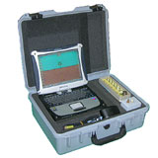
Кликните на картинке для увеличения: Носимый комплект ПНС-А в ударопро
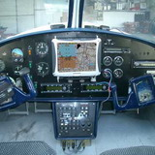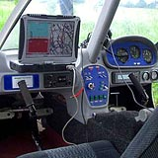
чном кейсе В двухмоторной амфибии Л24 "Чайка"В легкомоторном самолете Сигма-4
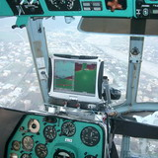 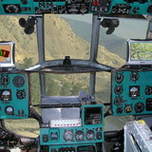
В Вертолете Ми-8 Вариант размещения на борту МИ-8 двух комплектов ПНС-
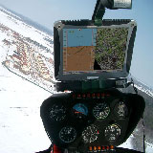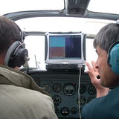
А Полет вертолета Robinson R44 по ПНС-А В самолете Як18-Т ООО «ТеКнол» выпустило релиз ПО Электронного планшета петчика
В рамках развития опций Автономного пилотажно-навигационного средства ОО «ТеКнол» выпустило релиз программного обеспечения ПНС-А сункциями Электронного планшета петчика (ЭПЛ).Электронный планшет (Electronic Flight Bag — EFB) в настоящее время занял прочное место кабинах авиалайнеров и самолетов деловой авиации как заменитель бумажных документов (карт, схем, руководств).ЭПЛ, реализованный в ПНС-А обеспечивает следующие функции: — бортовая база аэродромов района полетов, включающая схемы руления, стоянок, данные по работе радиотехнических средств навигации и посадки; — инженерно-штурманский расчет полета с выводом на печать бортового журнала штурмана; — карта контрольных докладов.Компания «ТеКнол» начала проработку возможности подключения электронных документов, поставляемых компанией Jeppesen в свое программное обеспечение. Справка ГИС-АссоциацииАвтономное Пилотажно-Навигационное Средство (ПНС-А) разработано компанией «ТеКнол» на базе малогабаритной инерциально-спутниковой навигационной системы КомпаНав-2 и программного обеспечения с «образной индикацией». ПНС-А является автономным средством определения параметров навигации и ориентации летательного аппарата. ПНС-А отображает данные параметры на экране графического дисплея в виде символов на фоне электронной карты или 3-х мерной карты рельефа местности с использованием цветового кодирования. Автономность использования ПНС-А обеспечивается независимым функционированием ПНС от штатного бортового оборудования в течение 2 часов непрерывной работы, а также возможностью эксплуатации ПНС при нахождении ЛА вне основного аэродрома базирования. ПНС-А предназначена для формирования бортовой базы данных аэродромов, маршрутных траекторий полета, а также схем взлета и посадки на электронных картах с учетом ЦКРМ района полетов, выполнения полета по маршруту с выходом в заданное место в заданное время и т. д.
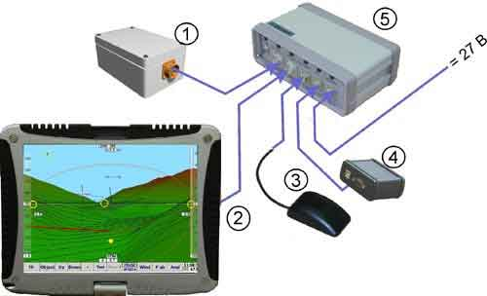

Состав ПНС-А:1. Малогабаритная интегрированная навигационно-пилотажная система КомпаНав-2; 2. Переносной персональный компьютер Panasonic CF-18;3. Приемник СНС Garmin-35 ; 4. Эксплуатационный накопитель полетной информации (опция); 5. Блок коммутатации с батареей резрвного питания.

